Numéros utiles

numéros d’appels d’urgence
- pompiers : 18
- samu : 15
- police : 17
- européen : 112

Numéros de proches
……………………………… __ __ __ __ __
……………………………… __ __ __ __ __
……………………………… __ __ __ __ __
……………………………… __ __ __ __ __
……………………………… __ __ __ __ __
……………………………… __ __ __ __ __

Numéro de la personne « point familial de contact »
……………………………… __ __ __ __ __

Assurances
- objet : …………………….. ; téléphone : __ __ __ __ __
n°du contrat d’assurance : …………………..
- objet : …………………….. ; téléphone : __ __ __ __ __
n°du contrat d’assurance : …………………..
- objet : …………………….. ; téléphone : __ __ __ __ __
n°du contrat d’assurance : …………………..
- objet : …………………….. ; téléphone : __ __ __ __ __
n°du contrat d’assurance : …………………..

Fréquences radios
- France Bleue : ……….. Mhz
- France Inter : ……….. Mhz
- France info : ……….. Mhz
- autre : …………...Mhz

Kit d’urgence contient

Sifflet
Torche clignotante, lampe torche (avec piles de rechange ou rechargeable)
Tissu ou panneau « SOS » de couleur vive
Gilets fluorescents
1 à 2 bouteilles d’eau par personne
Aliments énergétiques n’ayant pas besoin d’être cuits
Aliments animaux
Couteau multi-fonctions, quelques couverts, ouvre-boîte...
Trousse médicale de 1er soin
Photocopie des papiers administratifs
Double des clés de la voiture et de maison
Un peu d’argent liquide
Radio à piles (et piles de rechange)
Bougies et allumettes ou briquet
Trousse de toilette et papier toilette
Vêtements chauds
Couverture de survie
Photocopie des contrats d’assurance des personnes et des biens
Appareil photo
Jeux pour enfants et adultes
Matériel pour bébé
Livres, revues…
Autre : ……………………

Je pense à prendre au dernier moment :
Téléphone portable + chargeur
Médicaments spécifiques (diabète, allergies…)
Carte vitale
Carnet de santé
Livret de famille
Papiers d’identité
Chéquier et carte bleue

Localisation de mon kit d’urgence : ……………………………………………………..
Localisation des arrivées de gaz, de fioul, d’électricité et d’eau

Électricité
Localisation du compteur électrique : ……………………………………………………………
……………………………………………………………………………………………………

Procédure pour couper toute l’électricité : …………………………………………………………...
……………………………………………………………………………………………………

Gaz/Fioul
Localisation de la vanne d’arrivée de gaz/fioul : …………………………………………………………
……………………………………………………………………………………………………

Procédure pour la couper : …………………………………………………………...
……………………………………………………………………………………………………

Eau
Localisation du robinet général d’eau : ……………………………………………………………
……………………………………………………………………………………………………

Procédure pour couper l’eau : …………………………………………………………...
……………………………………………………………………………………………………

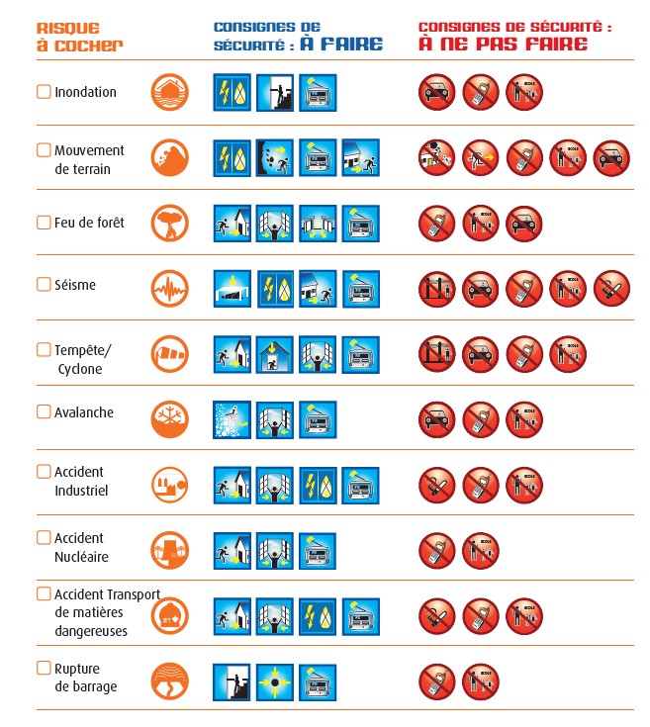
Les risques sur la commune de : ………………………………………………………………..
Lieux de refuge

Lieu de refuge au niveau communal
En cas de crise, ma commune a prévu un lieu de refuge :
structure/nom : ......................................................................
adresse : ...............................................................................

Pour y accéder en toute sécurité de la maison, il faut
emprunter le chemin : ............................…………………………………………………………...
............................................................................................………………………………………...
Plan :

Lieu de refuge dans la maison
• en cas d’inondation : ...........................................................
• en cas de feux de forêt : .....................................................
• en cas de tempête : .....................................................
• en cas de ......................... : ................................................
• en cas de ......................... : ................................................

